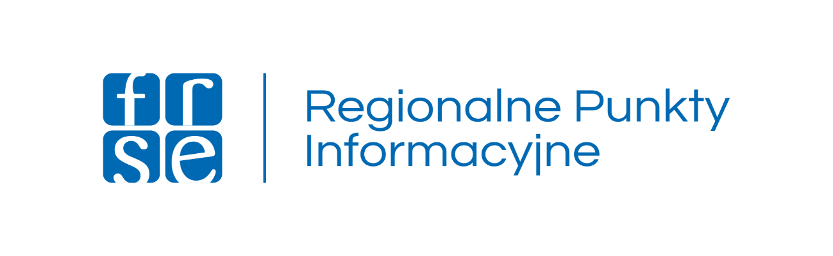

Wykorzystanie aplikacji Microsoft Teams w realizacji projektów Erasmus+

**Regionalne Punkty Informacyjne** **programu Erasmus+,** funkcjonujące w Kuratorium Oświaty w Łodzi oraz w Łódzkim Centrum Doskonalenia Nauczycieli i Kształcenia Praktycznego serdecznie zapraszają wszystkich zainteresowanych dyrektorów i nauczycieli wszystkich typów szkół i placówek edukacyjnych, przedstawicieli samorządów lokalnych oraz instytucji związanych z edukacją na warsztaty które odbędą się **9 lutego 2021, godz. 15.00** na platformie Microsoft Teams.

Uczestnicy dowiedzą się:

* w jaki sposób przygotować stanowisko pracy do prowadzenia projektów on-line
* jakie są narzędzia i metody współpracy w projektach międzynarodowych z wykorzystaniem platformy TEAMS
* o aktualnych naborach wniosków do projektów prowadzonych przez FRSE

Warsztaty poprowadzą eksperci (Microsoft Innovative Educator Expert, Microsoft Innovative Trainer) zajmujący się szkoleniami z zakresu wykorzystania platformy Microsoft Teams w edukacji oraz przedstawiciele RPI.

Udział w zajęciach jest bezpłatny, zainteresowanych Państwa prosimy o zarejestrowanie się drogą elektroniczną na stronie:

https://ecentrum.wckp.lodz.pl/zgloszenia/new/idCourse/64753

W arkuszu rejestracyjnym prosimy podać służbowy adres mailowy w domenie elodz.edu.pl (dotyczy nauczycieli z Łodzi).

Małgorzata Bury Barbara Wrąbel

Regionalny Punkt Informacyjny Regionalny Punkt Informacyjny

Kuratorium Oświaty w Łodzi ŁCDNiKP